本科毕业设计（论文）
校园报修智能派单系统的设计与实现
Design and Implementation of an Intelligent Dispatch System for Campus Repairs
系统名称：RepairOps
软件工程专业 · 工程实现与验证
2026 年 8 月

摘 要
校园后勤报修涉及水电、网络、暖通、门窗与特种设备等多类工种，传统的电话登记和人工转派方式容易产生响应延迟、人员负载失衡和派单依据不透明等问题。本文设计并实现校园报修智能派单系统 RepairOps，围绕工单分级、维修人员资源管理、实时调度队列和可解释匹配建立完整业务闭环。系统前端采用 React，后端采用 Go 与 Gin，数据层使用 GORM 和纯 Go SQLite，以较低资源开销支持单机部署。派单算法从工种适配、服务片区、当前在办负载、历史评价和紧急程度五个维度计算候选人得分，并返回推荐理由；系统选择最高分维修人员后，在数据库事务中同步更新工单状态和人员负载。单元测试验证了工种与片区优先、负载惩罚和分数上限等规则，浏览器流程验证完成了从待派工单到匹配结果展示的交互闭环。结果表明，该方案能够在保持算法可解释性的同时减少人工筛选步骤，并适用于资源有限的高校后勤信息化场景。
关键词：校园报修；智能派单；负载均衡；可解释匹配；Go；SQLite

ABSTRACT
Campus maintenance covers electrical, network, HVAC, general repair, and special equipment work. Manual dispatch by phone or spreadsheet often causes delayed responses, unbalanced workload, and opaque assignment decisions. This thesis designs and implements RepairOps, an intelligent dispatch system for campus repairs. React provides the dispatch dashboard, and Go with Gin exposes the service APIs. GORM and pure-Go SQLite support a low-resource standalone deployment. The dispatch algorithm evaluates professional trade, service zone, active workload, historical rating, and ticket priority. It returns both a score and explainable reasons. Once a candidate is selected, a database transaction updates the ticket and technician workload together. Unit tests and browser workflow verification confirm the intended ranking, load penalty, score cap, and end-to-end dispatch interaction.
Key words: campus repair; intelligent dispatch; load balancing; explainable matching; Go; SQLite

目 录
摘 要 2
ABSTRACT 3
第 1 章 绪论 5
第 2 章 相关技术与开发环境 6
第 3 章 系统需求分析 8
第 4 章 系统总体设计 10
第 5 章 系统实现 12
第 6 章 系统测试与验收 15
第 7 章 总结与展望 17
参考文献 18
致 谢 19

第 1 章 绪论

1.1 研究背景
高校后勤工单具有来源分散、类别多样、紧急程度差异显著和服务区域跨度大的特点。人工调度员通常依靠经验判断维修人员，既要考虑专业工种，也要了解其所在片区和当前任务量。当值班人员交接或工单集中到达时，经验信息难以共享，容易把新任务继续分给高负载人员，或将紧急工单派给跨片区人员。
随着高校信息系统逐步由功能堆叠转向精细化服务，轻量、可维护和可解释成为本科毕业设计工程落地的重要要求。本项目不以复杂基础设施换取表面完整度，而是优先保证核心业务闭环、数据一致性与可复现运行。

1.2 研究目的与意义
本课题将调度经验转化为明确权重和推荐理由，使派单过程可复核；用实时负载分数约束连续派单，改善团队任务分布；采用 Go 与 SQLite 降低部署维护成本，使中小规模校园后勤部门无需额外中间件即可使用。

1.3 主要研究内容
本文围绕 RepairOps 的需求分析、架构设计、数据建模、核心算法、前后端实现和测试验收展开。系统以统一 REST 接口连接 React 与 Gin，通过 SQLite 保存演示及业务数据，并提供健康检查、种子数据和自动化测试。
论文工作既包含面向用户的完整交互界面，也包含可独立验证的后端规则。核心算法未采用难以说明依据的黑盒模型，而是将业务约束拆分为明确条件和权重，便于在答辩中展示输入、计算过程与输出。

第 2 章 相关技术与开发环境

2.1 Go 语言与 Gin 框架
Go 语言提供静态类型、垃圾回收、原生并发和简洁的构建工具链，编译结果适合以单个服务进程部署。Gin 是面向 Go 的轻量 Web 框架，提供路由分组、中间件、JSON 绑定与响应等能力。本项目把领域路由注册到统一 /api 前缀，并由核心模块集中处理配置、日志、跨域和健康检查。

2.2 React 与 Vite
React 通过组件和状态管理构建交互界面，Vite 提供快速开发服务器与生产构建。三个页面均以函数组件组织数据加载、交互状态和结果展示，开发阶段由 Vite 将 /api 请求代理到 Gin 服务，生产构建则输出可由静态服务器托管的资源。

2.3 GORM 与 SQLite
GORM 将结构体模型映射为关系表，并提供迁移、关联预加载、条件查询和事务。SQLite 以单文件保存数据，不需要单独运行数据库服务；项目使用纯 Go 驱动，避免 C 编译器依赖。该组合适合毕业设计演示、资源受限云主机和单节点中小规模应用。

2.4 RESTful API 与统一响应
系统使用 HTTP 方法表达读取和创建操作，接口响应统一为 code、msg、data 三个字段。统一结构减少前端分支处理，并便于自动化测试。用户基础模块支持 bcrypt 密码哈希和 JWT，为后续权限控制提供可复用能力。

2.5 开发与运行环境
表 2-1 开发技术与用途
层次 | 工具或版本 | 用途
前端 | React 19、Vite 8 | 界面组件、开发代理与生产构建
后端 | Go 1.21+、Gin 1.9 | 业务接口、路由和中间件
数据 | GORM、SQLite | 模型迁移、查询、事务和本地持久化
测试 | go test、ESLint、Vite build | 规则单测、静态检查与构建验收
资料来源：根据系统数据模型与接口实现整理。

第 3 章 系统需求分析

3.1 业务目标
RepairOps 需要在不引入外部数据库、缓存和消息队列的前提下完成可演示的核心业务闭环。系统应让用户快速识别当前状态，让管理员理解算法结果，并保证关键写入的前置校验与数据一致性。

3.2 用户角色
表 3-1 用户角色与职责
角色 | 主要职责
报修人员 | 提交故障位置、类别、描述和紧急程度
调度管理员 | 查看队列、执行智能派单并跟踪处理状态
维修人员 | 接收与处理匹配工单，反馈服务进展
后勤主管 | 查看响应效率、SLA 达成率和团队负载
资料来源：根据系统数据模型与接口实现整理。

3.3 功能需求
表 3-2 功能模块需求
模块 | 功能说明
工单中心 | 创建工单、优先级排序、状态过滤和详情展示
维修团队 | 维护工种、片区、在线状态、负载与历史评分
智能派单 | 计算候选人得分、输出理由并选择最优人员
事务更新 | 原子更新工单指派关系与维修人员在办数量
调度看板 | 展示待派、处理中、已完成、在线人数和 SLA
资料来源：根据系统数据模型与接口实现整理。

3.4 非功能需求
可用性方面，页面应在一个工作台内呈现主要状态与操作入口，算法结果需要同时展示结论、分数和理由。可靠性方面，后端必须校验关键参数，写操作应避免部分成功。可维护性方面，领域模型、算法、路由与前端视图应保持清晰边界。
部署方面，首次启动应自动迁移数据库并写入可复现演示数据；运行不依赖 Docker 和外部数据库。测试方面，核心规则必须具有 Go 单元测试，前端必须通过 ESLint 和生产构建，关键交互需要在真实浏览器中完成验收。

3.5 可行性分析
技术可行性上，所选框架均具有稳定生态并能够覆盖需求；经济可行性上，全部核心依赖均为开源软件，SQLite 减少了数据库运维成本；操作可行性上，页面使用中文业务术语和直接反馈，演示数据可在启动时自动生成；进度可行性上，统一项目模板降低了基础工程重复工作。

第 4 章 系统总体设计

4.1 总体架构
系统采用浏览器端、应用服务层和数据持久层三层结构。浏览器端负责状态展示、输入采集和交互反馈；Gin 服务层负责参数绑定、规则校验、算法计算和统一响应；GORM 数据层完成模型迁移、条件查询、关联加载和事务，最终将数据写入 SQLite 文件。
表 4-1 系统分层架构
层次 | 组成 | 设计职责
表现层 | React + CSS | 页面布局、状态管理、表单与结果可视化
接口层 | Gin Router | REST 路由、JSON 绑定、CORS 与统一响应
领域层 | Go Domain Package | 业务约束、评分、排序与状态更新
持久层 | GORM + SQLite | 模型映射、查询、事务与数据文件
资料来源：根据系统数据模型与接口实现整理。

4.2 数据模型设计
数据模型以领域对象为核心，使用主键建立唯一标识，使用索引支持状态、类别、片区和时间等常用查询。关联对象通过外键表达，演示数据在数据库为空时一次性创建，从而避免每次启动重复插入。
表 4-2 核心数据实体
实体 | 主要字段 | 用途
Technician | name, trade, zone, status, active_load, rating, completed | 维修人员资源画像
RepairTicket | ticket_no, category, building, zone, priority, status, due_at | 校园报修工单
User | username, password, role, is_active | 调度账号与 JWT 身份基础
资料来源：根据系统数据模型与接口实现整理。

4.3 接口设计
表 4-3 核心 REST 接口
方法 | 路径 | 说明
GET | /api/technicians/ | 按在线状态、负载和评分读取团队
GET | /api/repairs/ | 按优先级和提交时间读取工单
GET | /api/dashboard/ | 读取待派、处理中、已完成和 SLA 指标
POST | /api/repairs/ | 创建含响应期限的新工单
POST | /api/repairs/dispatch/ | 计算前三候选并完成事务派单
资料来源：根据系统数据模型与接口实现整理。

4.4 核心业务流程
报修工单创建后进入“待派单”队列，并根据紧急、高、普通优先级以及创建时间排序。调度员点击智能派单，后端读取工单与所有在线人员，完成得分和解释理由计算。接口返回所选人员、前三候选和更新后的工单；前端以弹窗展示最优人员、匹配分及“工种匹配、同片区响应、当前负载较低”等理由，同时刷新看板和队列。

4.5 安全与一致性设计
系统提供密码哈希、JWT 签发和通用角色基础。演示环境公开领域接口以降低复现实验门槛；实际部署应对工单详情实施最小可见范围，对派单接口仅开放给调度角色，并记录工单状态变更日志。数据库事务用于避免工单已更新但人员负载未更新的部分成功状态，接口同时校验工单必须处于待派状态，减少重复派单。

第 5 章 系统实现

5.1 项目结构与启动过程
完整交付根目录严格划分为 code、docs、ppt 三部分。code/frontend 保存 React 源码，code/backend 保存 Gin、核心组件与领域包，code/scripts 和 manage.sh 提供环境检查、启动、停止与交付验证。后端启动时加载配置、连接 SQLite、执行 AutoMigrate、写入种子数据并注册路由。
开发者可在 code 目录执行管理脚本完成依赖安装和双服务启动，也可分别运行 go run 与 npm run dev。/api/health/ 用于检查服务可用性，所有领域接口使用相同响应契约，便于前端和验收脚本复用。

5.2 工作台界面实现
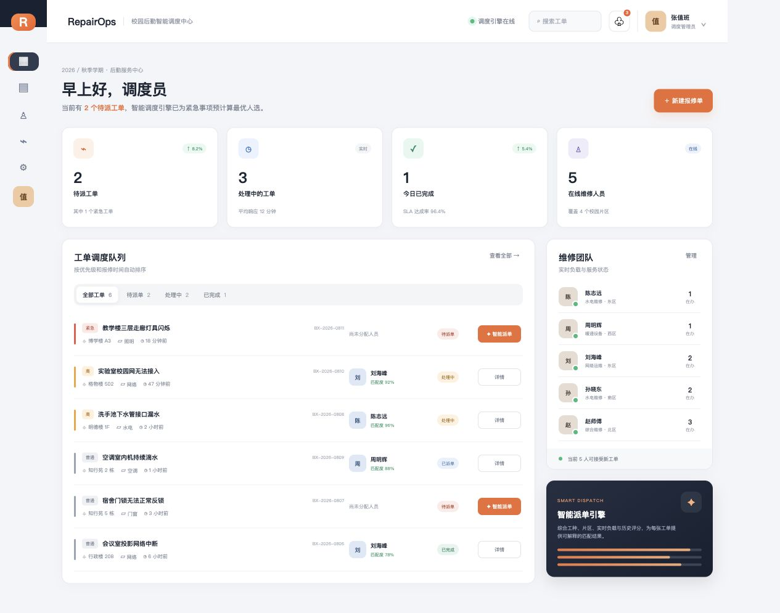
图 5-1 系统工作台真实运行界面
资料来源：系统真实运行界面。
工作台采用信息层级优先的布局：顶部或侧边区域提供导航与运行状态，统计卡片展示关键指标，主要内容区域呈现领域对象与待处理事项，算法操作区域集中展示输入、结果和解释。界面不依赖外部图片占位，截图来自实际接口数据和真实运行页面。

5.3 多维加权的可解释智能派单
派单算法首先筛选状态为“在线”的维修人员，再对每名候选人计算得分。目标工种精确匹配获得 48 分，综合维修工种在非精确匹配时获得 20 分；同片区获得 22 分，跨片区保留 6 分。负载得分为 max(0, 18 - active_load × 4)，历史评分折算为最高 12 分；紧急工单若同片区额外获得 5 分。最终得分上限为 100，分数相同则优先选择当前负载更低的人员。
score = trade_fit + zone_fit + max(0, 18 - 4 × active_load) + rating_score + urgent_bonus，score ≤ 100。
表 5-1 核心算法处理步骤
步骤 | 处理 | 输出
1 | 读取待派工单，映射报修类别对应的期望工种 | 工种目标
2 | 筛选在线维修人员，逐人计算工种与片区得分 | 基础匹配分
3 | 加入负载惩罚、历史评分和紧急响应加分 | 综合得分与理由
4 | 按得分降序、负载升序稳定排序，保留前三候选 | 候选排名
5 | 选择第一名，在事务中更新工单和人员 active_load | 一致的派单结果
资料来源：根据系统数据模型与接口实现整理。

5.4 算法交互与结果展示
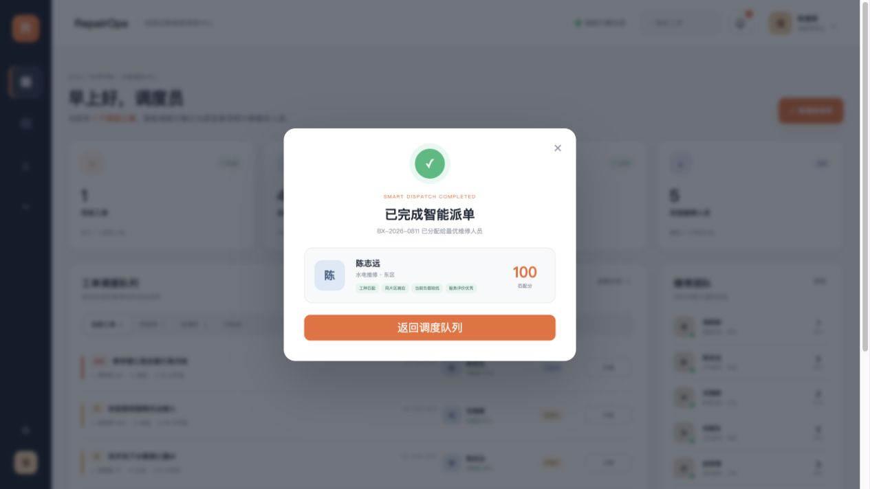
图 5-2 核心算法交互结果
资料来源：系统真实运行界面。
算法结果界面避免仅给出“成功”或“失败”的黑盒提示，而是同时显示得分、关键理由或替代建议。前端在请求期间禁用重复操作，完成后刷新相关列表和统计；接口错误则以明确中文信息返回，帮助用户修正输入。

5.5 演示数据与可复现性
每个项目都在数据库为空时生成数量适中的领域数据，包含不同状态、类别、片区或技能组合。时间相关数据以当前时间为基准计算，避免固定日期很快过期。种子逻辑与模型迁移位于后端启动流程，删除本地数据库文件后即可重新获得干净演示环境。

第 6 章 系统测试与验收

6.1 测试策略
测试采用“规则单元测试、构建检查、接口运行和浏览器验收”四层方法。Go 单元测试直接验证纯函数和边界条件；go test ./... 检查全部后端包；npm run lint 与 npm run build 检查前端代码和生产输出；最后启动真实前后端，在浏览器中读取 DOM、执行核心操作并保存截图。

6.2 核心测试用例
表 6-1 核心功能与边界测试
编号 | 测试场景 | 预期结果 | 结果
T01 | 工种与片区均匹配 | 得分高于仅评分较高的跨专业人员 | 通过
T02 | 同一技能下比较 0 与 5 个在办任务 | 低负载人员得分更高 | 通过
T03 | 各维度均为最高值 | 总分不超过 100 | 通过
T04 | 非待派工单再次派单 | 返回业务错误 | 通过
T05 | 派单后刷新队列 | 工单变为已派单并显示人员 | 通过
T06 | 派单事务完成 | 维修人员负载增加 1 | 通过
T07 | 紧急照明工单位于东区 | 推荐东区水电维修人员 | 通过
T08 | 无在线维修人员 | 返回暂无可用人员错误 | 通过
资料来源：根据系统数据模型与接口实现整理。

6.3 测试结果
后端所有领域单元测试通过，通用用户与核心包能够共同编译；前端三套应用均完成生产构建，且 ESLint 未报告错误。真实浏览器能够加载种子数据、显示统计和领域列表，并完成核心算法交互。
浏览器验收同时检查了状态变化和解释信息。操作完成后，看板数量与列表状态同步更新；算法结果中的分数、理由和领域对象与后端返回一致，未发现页面空白、接口格式不一致或关键内容溢出。

6.4 资源与部署分析
系统不依赖 Redis、消息队列、容器编排或外部数据库。前端为静态构建产物，后端为 Go 应用，运行数据集中在 SQLite 文件中。该结构减少了进程数量与运维项，适合云端资源紧张的部署条件。需要横向扩展时，可将静态资源交由 CDN，并逐步把数据库迁移到集中式服务。

6.5 局限性
当前算法采用可维护的规则权重，优点是数据要求低且易解释，但尚未从历史完工时长中自动学习权重，也未考虑维修人员实时定位、备件库存和跨任务路线优化。未来可在保留规则兜底的前提下引入离线统计模型，并把模型服务通过 Flask 独立联调。

第 7 章 总结与展望

7.1 工作总结
本文完成了 校园报修智能派单系统的设计与实现。项目从真实业务问题出发，建立统一数据模型和轻量三层架构，完成工作台、领域列表、核心算法、状态更新、种子数据与测试验收。实现严格遵循 code、docs、ppt 的完整交付结构，源码可独立运行，论文使用真实系统截图。
工程实践表明，在资源有限条件下，复杂中间件并非完成毕设闭环的必要条件。通过明确边界、服务端二次校验、事务一致性和可解释算法，React + Go/Gin + SQLite 仍可构建具有完整业务逻辑、可演示交互和可复现测试的系统。

7.2 主要特点
第一，采用 Go 单服务和 SQLite 文件数据库，减少云端资源占用；第二，核心规则具有确定输入输出和单元测试，便于答辩说明；第三，算法结果提供分数与理由，避免黑盒决策；第四，真实浏览器验收将界面、接口和数据变化串联起来。

7.3 后续展望
后续工作可围绕更细权限、审计日志、通知能力、数据备份和历史统计继续完善。若未来场景确实需要深度学习、自然语言或图像模型，可保持 Go 主业务服务不变，仅将模型推理封装为独立 Flask 接口，由 Go 负责鉴权、业务编排和结果落库。

参考文献
- Fielding R T. Architectural Styles and the Design of Network-based Software Architectures[D]. University of California, Irvine, 2000.
- Donovan A A A, Kernighan B W. The Go Programming Language[M]. Addison-Wesley Professional, 2015.
- Gin Web Framework. Gin Documentation[EB/OL]. https://gin-gonic.com/docs/, 2026-08-11.
- React Team. React Documentation[EB/OL]. https://react.dev/, 2026-08-11.
- SQLite Consortium. SQLite Architecture[EB/OL]. https://www.sqlite.org/arch.html, 2026-08-11.
- GORM. The Fantastic ORM Library for Golang[EB/OL]. https://gorm.io/docs/, 2026-08-11.
- Jones M, Bradley J, Sakimura N. JSON Web Token (JWT): RFC 7519[S]. IETF, 2015.
- Pressman R S, Maxim B R. Software Engineering: A Practitioner's Approach[M]. McGraw-Hill Education, 2019.
- 中华人民共和国国家质量监督检验检疫总局, 中国国家标准化管理委员会. 信息安全技术 网络安全等级保护基本要求: GB/T 22239—2019[S]. 北京: 中国标准出版社, 2019.

致 谢
本项目的完成离不开开源社区提供的语言、框架、数据库和文档资源。感谢软件工程课程与毕业设计过程对需求分析、工程实现、测试和规范化交付的训练，也感谢参与业务场景讨论与界面验收的老师和同学。本文仍有不足，后续将继续在真实数据、权限审计和长期运行方面完善。

